SIGE – Sistema Integrado de Gestão Escolar

Cliente: MINEDH

PLANO DE PROJECTO

Responsável pelo Plano: Euclésia Churana

SYS Consultoria & Serviços

Revisões do Documento
Revisões são melhoramentos na estrutura do documento e também no seu conteúdo. O objetivo primário desta tabela é a fácil identificação da versão do documento. Toda modificação no documento deve constar nesta tabela.
Data |  | Versão |  | Descrição | Autor
26/11/2019 | 1.0 |  | Principais documentos que ditarão, a execução do projecto |  | Nhantumbo, Absalão

Auditorias do Documento
Auditorias são inspeções conduzidas pelo SEPG – Software Engineer Process Group (Grupo de Engenharia de Processo de Software), e tem por objetivo garantir uma qualidade mínima dos artefatos gerados durante o processo de desenvolvimento. Essa tabela pode ser utilizada também pelo GN – Gestor da Área de Negócio com o objetivo de documentar a viabilidade do mesmo.
Data |  | Versão |  | Descrição | Autor
26/11/2019 | 1.0 |  | Principais documentos que ditarão, a execução do projecto |  | Nhantumbo, Absalão

ÍNDICE

1. Introdução 5
1.1 Visão geral deste documento 5
1.2 Convenções, termos e abreviações 6
2. Visão geral 6
2.1 WBS 6
3. processo de desenvolvimento do software 8
3.1 O Processo de Software da SWFactory 8
3.2 Gestão de Requisitos 8
3.2.1 Documentação dos Requisitos 8
3.2.2 Controle de Mudanças e Comprometimentos 8
3.2.3 Rastreabilidade entre os requisitos, planos de projecto e produtos de trabalho 9
3.2.4 Auditorias sobre Gestão de Requisitos 9
3.3 Artefatos Gerados 9
3.4 Padrões Adotados 9
3.4.1 Padrão de pastas na ferramenta de controle de mudanças 10
3.4.2 Padrões de nomeação de arquivos 11
3.4.3 Padrões de nomeação dos objetos de banco de dados 11
3.4.4 Padrões de nomeação de código fonte 11
3.5 Revisões, Verificações e Validações 11
3.6 Monitoração do Projecto 11
4. entradas e saídas do projecto 12
5. organização do projecto 12
5.1 Organograma 12
5.2 Interfaces Técnicas e Organizacionais 12
5.2.1 Reuniões da Equipe Técnica 13
5.2.2 Reuniões de Garantia da Qualidade 13
5.2.3 Reuniões de Apresentação de Status do Projecto 13
5.2.4 Interface entre a Equipe Técnica e os Usuários (Clientes) 13
5.3 Infra-estrutura 13
5.3.1 Ferramentas 13
5.3.2 Equipamentos 13
5.3.3 <Outros itens relevantes> 13
5.4 Controle de Documentos e Dados 13
5.4.1 Controle de versão 14
5.4.2 Dados Geridos 14
5.4.3 Permissões 14
5.4.4 Armazenamento, cópia, recuperação e preservação 14
5.5 Treinamento e Capacitação 14
6. análise de riscos 15
6.1 Resposta aos Riscos 15
7. acções correctivas 15
8. Estimativas 16
9. cronograma 16
10. Referências 16

1. Introdução
Este documento compreende as informações pertinentes ao planejamento do projecto Sige, incluindo o processo de software adotado, com suas fases e artefatos gerados. Apresenta os padrões e técnicas adotados, além de análise de riscos e planejamento de actividades de revisão, validação e verificação do projecto. O cronograma de actividades, recursos alocados e planos para gestão da configuração, teste e inspeção também são referenciados por este documento.
Este plano foi elaborado a partir de informações documentadas na proposta técnica v2.0, fundamentada em um levantamento inicial de requisitos e no escopo do produto/serviço que será realizado por este projecto.
Este documento será utilizado como base para as actividades de acompanhamento, revisão, verificação e validação do projecto desde seu início até sua conclusão, a fim de garantir a análise comparativa do desempenho real versus planejado. Desta forma, acções correctivas e preventivas poderão ser tomadas, sempre que os resultados ou os desempenhos reais se desviarem significativamente do planejado.
As actividades realizadas neste projecto estão de acordo com a Política de Gestão do Processo de Desenvolvimento da SYS Comércio de Software LTDA.

Visão geral deste documento
Esta subsecção fornece uma breve descrição de como o resto deste documento está organizado, apresentando as seções, explicitando as convenções que foram adotadas no texto, além de conter uma lista de referências para outros documentos relacionados.>
Este documento está dividido em 11 seções:
- Secção 2 - Visão Geral do Sistema: apresenta uma visão geral do produto/serviço a ser desenvolvido e uma breve descrição da instituição contratante.
- Secção 3 - Processo de Software: descreve, em linhas gerais, o processo de software adotado para o projecto, suas fases, artefactos gerados, padrões e ferramentas a serem utilizadas para suporte ao processo.
- Secção 4 - Entradas e Saídas do Projecto: descreve em linhas gerais as entradas e saídas do projecto.
- Secção 5 - Organização do Projecto: compreende informações a respeito da organização do projecto, descrevendo a infra-estrutura do projecto em termos de pessoas, ambiente computacional entre outros.
- Secção 6 - Análise de Riscos: apresenta uma análise de risco no âmbito do desenvolvimento do projecto.
- Secção 7 – Acções Correctivas: apresenta os critérios para que ocorra acções correctivas, quando a execução do projecto se desvia do planejado.
- Secção 8 - Armazenamento, Cópia, Recuperação e Preservação: apresenta os procedimentos de garantia de prevenção de danificação ou deterioração do produto/serviço.
- Secção 9 – Estimativas: apresenta como são realizadas as estimativas de tamanho, esforço e custo.
- Secção 10 - Cronograma: apresenta o cronograma geral do projecto.
- Secção 11 - Referências: referências citadas no documento ou necessárias para o entendimento do mesmo.

Convenções, termos e abreviações
Esta subsecção deve descrever as convenções, termos e abreviações necessários para interpretar apropriadamente este documento. As explicações necessárias podem ser fornecidas diretamente nesta secção ou através de referências para outros documentos ou para apêndices deste documento.

Visão geral
Esta secção descreve em linhas gerais, os objetivos do produto ou serviço a ser realizado e suas principais funcionalidades, comunicando o propósito da aplicação e a importância do projecto para todas as pessoas envolvidas.

WBS
Esta subsecção contém a WBS, que é uma descrição macro (alto-nível) do escopo do projecto, dividindo em conjunto/componentes de trabalhos gerenciáveis, que deverão ser desenvolvidos. A WBS deve dar uma visão geral do que compõe o projecto.
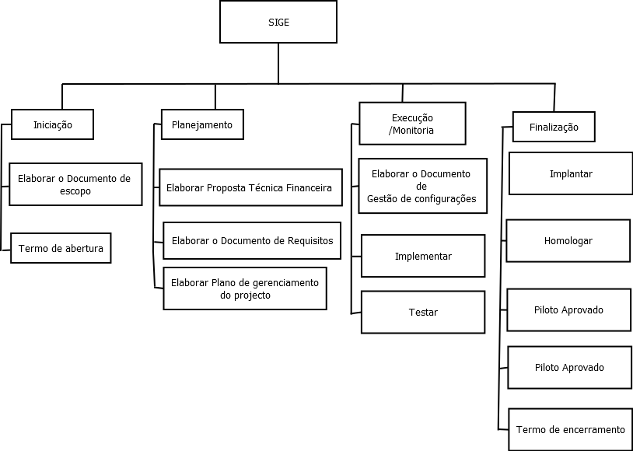

Figura 1: WBS do projecto

processo de desenvolvimento do software

O Processo de Software da SYS Consultoria & Serviços
O processo de software adotado pela SYS Consultoria & Serviços é o modelo incremental, pois se esta a desenvolver em incrementos e versões.

Gestão de Requisitos

Documentação dos Requisitos
Os requisitos estão documentados de forma clara e objectiva, em que estão divididos em funcionais, que consistem em serviços do sistema, e não funcionais, que consistem nas condições em que os serviços do sistema devem ser oferecidos.
Os requisitos nomeados de forma única e codificada: RFxxx para requisitos funcionais e RNFxxx para os não funcionais (onde “xxx” representa o número do requisito).
Para o entendimento em relação ao estabelecimento de requisitos, é feita a analise e discussão do que é essencial e necessário do software de forma a que não contornem os limites e custos pré-estabelecidos.

Artefactos Gerados
Esta subsecção descreve o subconjunto de artefactos que serão gerados pelo projecto, de acordo com a análise realizada levando-se em conta o tipo de problema abordado, tecnologias utilizadas entre outros fatores, que são:
- Proposta Técnica/Financeira
- Documento de Requisitos
- Documento de Escopo
- Plano de Projecto
- Plano de Gestão de Configurações

Padrões Adotados
Nesta subsecção são descritos os padrões adotados para o desenvolvimento do projecto, tais como padrões de codificação, convenção de nomenclatura, templates para revisões e verificações etc. Caso sejam adotados os padrões corporativos da contratada, os documentos que descrevem os padrões devem ser referenciados.

Padrão de pastas na ferramenta de controle de mudanças
Os artefactos gerados no decorrer do projecto deverão ser armazenados na pasta do sistema do controle de versão Git, na seguinte estrutura de pastas:
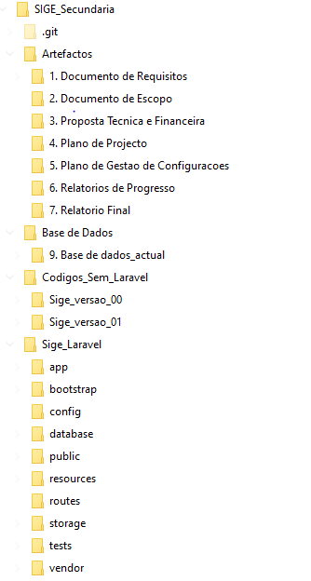

Figura 3. 1 – Estrutura de Pastas do Git

Padrões de nomeação de arquivos
O formato padrão de nomeação dos arquivos segue a estrutura: Nome do arquivo acrescido de espaço seguido da letra “v” que indica a versão e logo a seguir o número da versão com uma casa decimal. Por exemplo:
“Plano De Projecto v1.0.doc”

Monitoração do Projecto
Para o controle e monitoria do projecto, como maneira de facilitar esse processo, o projecto foi sendo desenvolvido em fases, tomando como a primeira a de Iniciação. Antes de se prosseguir a fase seguinte, foi feita uma revisão da fase actual, a de iniciação.
Foi também usada a estratégia de versionamento das actividades; com recurso ao Git foi atingido esse objectivo.
Fazer uma análise comparativa entre as realizações e os resultados esperados desde o início, permitindo que todas as partes tomem todas as medidas correctivas necessárias.

organização do projecto

Organograma
Esta secção apresenta o organograma do projecto, com as pessoas envolvidas no projecto, seus respectivos nomes, papéis e atribuições.
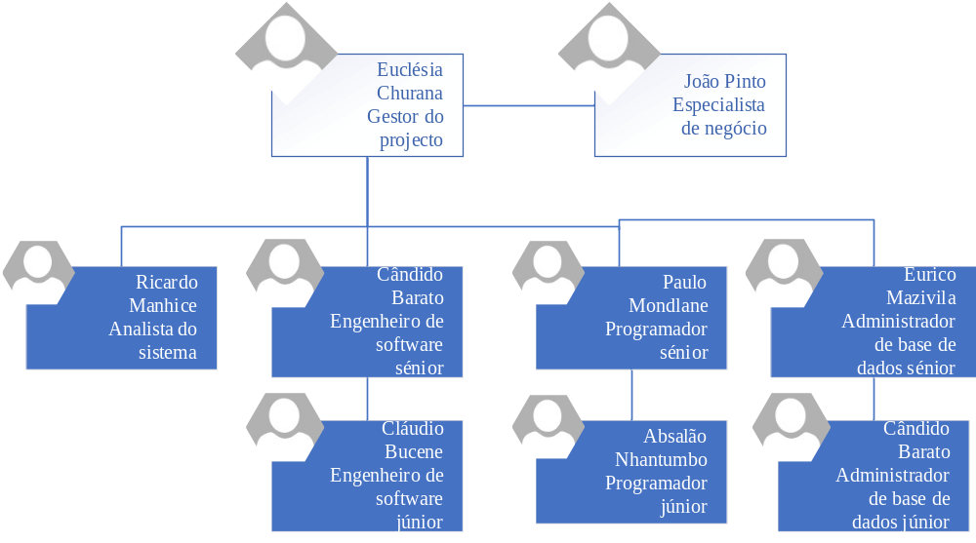

Interfaces Técnicas e Organizacionais
O papel de cada membro da equipe está descrito na Matriz de Responsabilidades abaixo.
Matriz de Responsabilidade
# | Nome | % Alocação | Área | Responsabilidade (Perfil)
1 | Absalão Nhantumbo | Pontual | Programação | Desenvolver trabalhos de montagem, depuração e testes de programas.
2 | Cândido Barato | Pontual | Engenharia de software/ Administração de Base de Dados | / Desenvolver e monitorar o desempenho dos servidores e documentação de base de dados
3 | Cláudio Bucene | Pontual | Engenharia de software | Actuar no desenvolvimento de programas., sua manutenção e adequação a diferentes processos produtivos, de forma a garantir maior desempenho e produtividade
4 | Euclésia Churana | Pontual | Gestão de Projectos | Realizar a planificação.
5 | Eurico Mazivila | Pontual | Administração de Base de Dados | Desenvolver e monitorar o desempenho dos servidores e documentação de base de dados
6 | João Pinto | Pontual | Negócio | Transmitir as
7 | Paulo Mondlane | Pontual | Programação | Desenvolver trabalhos de montagem, depuração e testes de programas.
8 | Ricardo Manhice | Pontual | Análise de sistemas | Actuar com análises e projetos de sistemas, levantamentos de requisitos e regras de negócio.
Tabela 5. 1 – Matriz de Responsabilidades.

Controle de Documentos e Dados
Esta secção compreende informações relacionadas ao controle de documentos do projecto, incluindo seu armazenamento, atualização e recuperação. Os documentos e dados compreendem todos os artefactos do projecto e outros documentos relevantes a serem controlados.

Controle de versão
Será utilizada a ferramenta de controlo de versão Git e o servidor GitHub. O repositório pode encontrado no endereço https://github.com/EuricoMazivila/SIGE_Secundaria/
Diariamente serão realizados backups do conteúdo do projecto, evitando dessa forma que algum sinistro prejudique o andamento do mesmo.
.

Treinamento e Capacitação
Esta subsecção descreve como é garantida a capacitação dos profissionais para realização das actividades e utilização das ferramentas adotadas no desenvolvimento do projecto. Relacionar as informações sobre treinamentos exclusivos para o projecto.
A tabela abaixo apresenta o planejamento dos treinamentos

Treinamento | Responsável | Participantes | Data
Uso do modulo matricula pelos técnicos da secretaria | Mazivila, Eurico Inácio | Técnicos da Secretaria, | 30/11/2019
Familiarização com o modulo de Turma | Barato, Cândido Ernesto | Professores e Directores da Escola | 15/12/2019
Tabela 5. 6 – Planejamento dos Treinamentos.

análise de riscos
Esta secção compreende um plano de gestão de riscos potenciais para o desenvolvimento do projecto, incluindo análise de riscos, possíveis dependências e problemas associados com o desenvolvimento, que possam impactar na qualidade do produto final. Acções correctivas e preventivas devem ser planejadas.
Gestão de Risco
Declaração do Risco: condição e consequência do risco
P (Probabilidade): probabilidade de acontecer o risco (1-baixa, 2-média, 3-alta)
I (Impacto): perda ou prejuízo caso o risco aconteça (1-baixa, 2-média, 3-alta)
E (Exposição): P x I, escala utilizada para classificar os riscos (mais alto = mais perigoso)
Data: data de identificação do risco
# | Declaração de Riscos | P | I | E | Descritivo | Responsável | Data
1 | Falta de disponibilidade do especialista do negócio | 3 | 3 | 9 | MINEDH pode demorar em dar um feedback de aceitação de irmos ao campo. | MINEDH | 14-08-2019
2 | Desistência de membro da equipa | 1 | 3 | 3 | Os membros do grupo, sentem se pressionado com o tempo e acabam desistindo do projecto | Scram- Master | 14-08-2019
3 | Ausência (inesperadas) de alguns membros de equipe | 2 | 2 | 4 | No acto de uma reunião pode acontecer que os membros, por algum motivo não consigam estar presente. | Scram- Master | 01-09-2019
4 | Não cumprimento de prazos pré- estabelecidos | 2 | 3 | 6 | Os membros da equipa, levam muito tempo em debater e por essa razão que é difícil cumprir os prazos. | Membro da Equipe | 14-08-2019

Tabela 6. 1 – Riscos identificados e classificação

Resposta aos Riscos

# | Acções Correctivas
1 | Reuniões diárias
2 | Incentivar (motivar) os membros do grupo
3 | Passar a avisar com antecedência todas as reuniões e todas tarefas que necessitam de reunir todos os membros da equipe;
4 | Relatórios diários sobre as actividades realizadas

acções correctivas
Esta secção se destina a apresentar os critérios para que ocorra acções correctivas, quando a execução do projecto se desvia do planejado.
- O cronograma do projecto está com 7 dias de atraso;
- Indisponibilidade de recursos humanos ou físicos;

Estimativas
Para serem realizadas as estimativas de tamanho do produto de software é utilizada a estimativa por pontos de caso de uso. O uso desta estimativa se justifica pelo fato de que é possível realizar estimativas sem que o projecto esteja desenvolvido. Com a própria especificação de requisitos é possível realizar esta estimativa.
A estimativa de esforço é obtida através da multiplicação da medida de pontos de caso de uso pela produtividade em horas da empresa. O resultado da estimativa de tamanho e esforço se encontra em “Estimativas de Custos_v1.0.xls”.
A estimativa de custo é obtida através da atribuição de recursos às actividades do projecto e também o cadastro do valor homem/hora no cronograma. Para geração de estimativas de custos, será utilizado o MSProject.

cronograma
Para a construção do cronograma, no planejamento, deve ser considerado os requisitos descritos no documento de requisitos e realizado uma previsão de realização para eles considerando as actividades que serão necessárias e os recursos que estarão disponíveis
O cronograma do projecto pode ser encontrado no documento em anexo em “Cronograma do Projecto v2.0.xls”.

Referências

Representante do contratando Representante da contratante

Testemunha 1 Testemunha 2

